МУНИЦИПАЛЬНОЕ УЧРЕЖДЕНИЕ «УПРАВЛЕНИЕ ДОШКОЛЬНОГО

ОБРАЗОВАНИЯ УРУС-МАРТАНОВСКОГО МУНИЦИПАЛЬНОГО РАЙОНА»

Муниципальное бюджетное дошкольное образовательное учреждение

«Детский сад «Колокольчик» с. Танги-Чу Урус-Мартановского муниципального района»

(МБДОУ «Детский сад «Колокольчик» с. Танги-Чу»)

МУНИЦИПАЛЬНИ УЧРЕЖДЕНИ «ХЬАЛХА-МАРТАНАН МУНИЦИПАЛЬНИ

КIОШТАН ШКОЛАЛ ХЬАЛХАРА ДЕШАРАН УРХАЛЛА»

«Муниципальни бюджетни школал хьалхара дешаран учреждени

«Хьалха-Мартанан муниципальни кIоштан Таьнги-Чу юртан берийн беш «Колокольчик

**СЦЕНАРИЙ ПРАЗДНИКА ПО ПДД**

**«АЗБУКА ПЕШЕХОДА»**

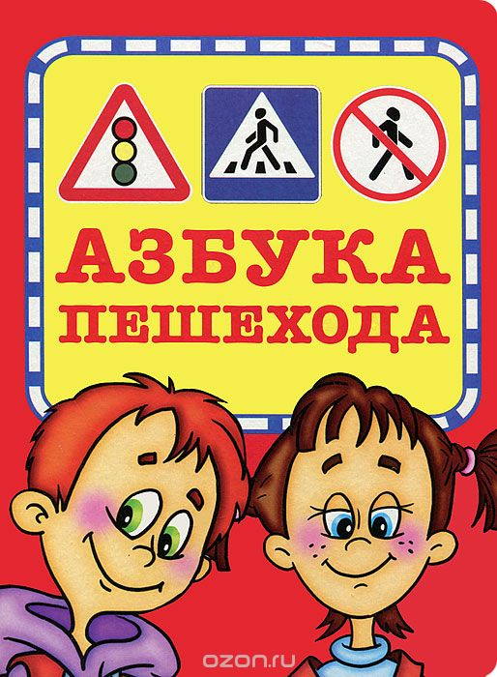

**С. ТАНГИ-ЧУ**

|  |
| --- |
| **Цели и задачи:**   * Закрепить у детей полученные знания о ПДД; * Воспитывать у детей ответственность за свою безопасность; * Обогащать и активизировать словарь детей.   **Предварительная работа:**   * Разучивание стихов, песен, танцев; * Изготовление поделок; * Рассматривание иллюстраций; * Просмотр презентаций; * Чтение познавательной литературы.   Дети входят в зал под музыку. Их встречает светофор *(ребенок фартучке в кармашки которого вставляются картонные кружки красного, желтого и зеленого цвета)*, схема улицы. Ведущая. Ребята, к нам прибыл гость из сказочного Цветочного города, сейчас он появится. *(Входит Незнайка.)* Вы узнаете нашего гостя? Кто это?  C:\Users\User\Desktop\Самсунг\20181019_110241.jpg  Ребята. Незнайка!  Ведущая. Но Незнайка чем-то смущен, огорчен. Скажи, Незнайка, что с тобой случилось?  Незнайка.  Попав в большой и шумный город, Я растерялся, я пропал... Не зная знаков светофора, Чуть под машину не попал!  Кругом машины и трамваи, То вдруг автобус на пути. Признаться, честно, я не знаю, Где мне дорогу перейти.  Ребята, вы мне помогите И, если можно, расскажите, Как дорогу переходить, Чтоб под трамвай не угодить!  Ведущая. Наши ребята уже знакомы с самыми главными правилами дорожного движения. Они тебе, Незнайка, расскажут и покажут, как вести себя на улицах большого города. А поможет им в этом наш трехглазый светофор. Зеленый, желтый, красный глаз. Он каждому дает приказ.  Светофор.  Все, кто ходит по Земле, Должны помнить обо мне. Чтобы не было беды — Ты эти правила учи!  C:\Users\User\Desktop\Самсунг\20181019_110452.jpg  Светофор ***«зажигает»*** поочередно свет. Дети говорят вместе со светофором:  Красный свет дороги — нет. Желтый – приготовиться, а Зеленый ход открыт, смело можем мы идти.  Ведущая. Незнайка, ты запомнил? *(Ответ Незнайки)*. Сейчас мы проверим, как ты запомнил эти правила. Светофор проводит игру ***«Красный, желтый, зеленый»*** под музыку. На зелёный свет дети шагают на месте, на жёлтый хлопают в ладоши, на красный стоят. Среди детей Незнайка.  Незнайка. Теперь я сам дорогу перейду. Идет по дороге читает книгу. Светофор останавливает его.  Светофор.  Подожди,  Где глаза у Незнайки, где ушки? Дело кончится печально, Может быть немало бед. Ведь дорога — не читальня И не место для бесед!  Светофор берет у Незнайки книгу, закрывает ее.  Ведущая. Когда переходим улицу мы всегда должны быть внимательными. Посмотрим какие вы внимательные. Проводится игра ***«Цветные автомобили»***. Дети размещаются вдоль стены. Они — автомобили. Каждому из играющих, дается мячик какого-либо цвета *(по желанию)* Ведущая стоит лицом к играющим в центре комнаты.. Она держит в руке три цветных мячика. Ведущая поднимает мячик какого-нибудь цвета. Все дети, имеющие мячик этого цвета, бегут по намеченной дороге, соблюдая Правила дорожного движения, на ходу они гудят, подражая автомобилю. Когда воспитатель опустит мячик, дети останавливаются и направляются каждый в свой гараж *(стульчик)*. Затем воспитатель поднимает мячик другого цвета и игра возобновляется.  Незнайка. Запомнил, что нужно быть внимательным, когда переходишь улицу. А рядом с проезжей частью дороги можно поиграть в мяч? Я очень люблю футбол.  Ведущая. Ребята, пожалуйста, ответьте на вопрос Незнайки. *(Ответ детей)*.  Светофор. Я тоже хочу задать вопросы детям и послушать их ответы.  - Как называют людей, которые двигаются по дороге, т.е. ходят пешком? *(Пешеходы)*.  -Как называют людей, которые управляют транспортом? *(Водители, шоферы)*. — Где люди ждут транспорт? *(на остановке)*  - Как на дороге обозначается пешеходный переход? *(специальной разметкой –****«зебра»****)*  - Где должны ходить пешеходы? *(пешеходы по тротуару)*.  - Где должны ездить автомобили? *(машины по дороге)*.  - Как называется место пересечения двух дорог? *(перекресток)*.  Незнайка. Молодцы, ребята. Я вижу, вы хорошо разбираетесь в правилах дорожного движения.  Ведущая. Теперь, Незнайка, ты знаешь как вести на улицах большого города. Запомнил правила ДД? Приглашаю всех детей, светофор, Незнайку повторить правила ДД. Вставайте в круг и после каждого вопроса отвечайте: ***«Это я, это я, это все мои друзья»***. Звучит музыка  C:\Users\User\Desktop\Самсунг\20181019_110712.jpg  1. Кто из вас в вагоне тесном  уступил старушке место?  Дети: ***«Это я, это я, это все мои друзья»***.  2. Кто из вас идет вперед  Только там, где переход?  Дети: ***«Это я, это я, это все мои друзья»***.  3. Кто из вас, идя домой, Держит путь по мостовой?  Дети: ***«Это я, это я, это все мои друзья»***.  4. Знает кто, что красный свет -  Это значит, хода нет?  Дети: ***«Это я, это я, это все мои друзья»***.  Дети прощаются с Незнайкой и светофором, и под марш выходят из зала. |

